ИФНС № 17 информирует налогоплательщиков о возможности в получении СМС-сообщений о наличии неоплаченной задолженности.

Уважаемые налогоплательщики!

ИФНС № 17 информирует налогоплательщиков  о возможности в получении СМС-сообщений о наличии неоплаченной задолженности.

Для подключения данной услуги необходимо предоставить согласие, оформленное в письменной форме, которое можно предоставить в налоговый орган на бумажном носителе лично или через представителя, направить по почте заказным письмом, передать в электронной форме по телекоммуникационным каналам связи или подключить данную услугу с помощью онлайн-сервиса «Личный кабинет налогоплательщика ФЛ» (подробная инструкция прилагается).

Почтовый адрес: 630008 г.Новосибирск, ул.Кирова, 3 б

ИФНС № 17 по Новосибирской области

Приложение

Подать Согласие налогоплательщика, плательщика сбора, плательщика страховых взносов, налогового агента на информирование о наличии недоимки и (или) задолженности по пеням, штрафам, процентам можно через сервис «Личный кабинет налогоплательщика для физических лиц» и в мобильном приложении «Налоги ФЛ». 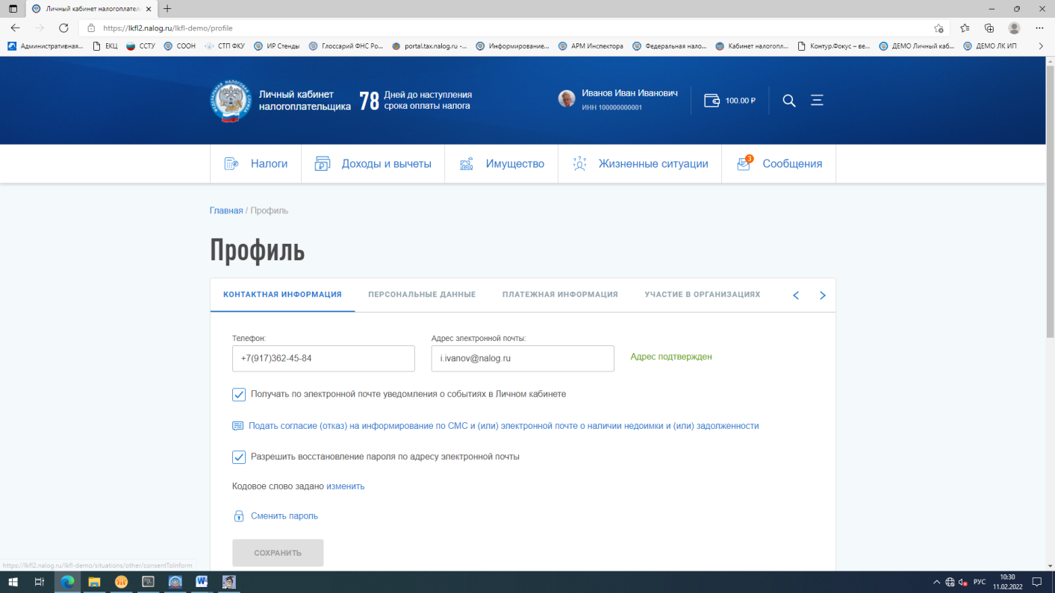

Также подать Согласие можно через вкладку Жизненные ситуации / Прочие ситуации

